Министерство науки и высшего образования Российской Федерации

Федеральное государственное бюджетное образовательное учреждение

высшего образования

«Вятский государственный университет»

Колледж ВятГУ

**ОТЧЕТ**

**ПО ДОМАШНЕЙ КОНТРОЛЬНОЙ РАБОТЕ №8**

**«ОСНОВЫ СЩБЫТИЙНО-ОРИЕНТИРОВАННОГО ПРОГРАММИРОВАНИЯ»**

**ПО МДК 05.02 РАЗРАБОТКА КОДА ИНФОРМАЦИОННЫХ СИСТЕМ**

Выполнил: студент учебной группы

ИСПк-205-52-00

Панов Антон Андреевич

Преподаватель:

Сергеева Елизавета Григорьевна

Киров

2023

1. **Цель работы:** получение базовых навыков реализации приложений с графическим интерфейсом пользователя на основе событийно-ориентированной парадигмы.
2. **Скриншот задания (с вариантом)**

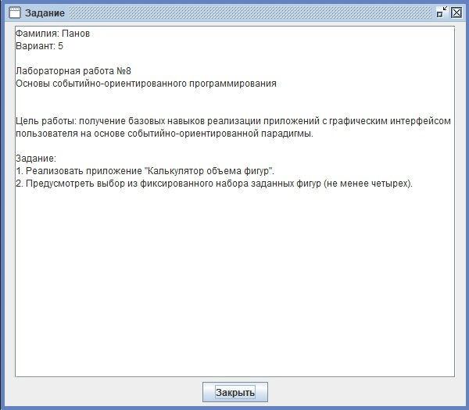Рисунок 1

1. **Код программы**

Модуль Main

**. unit Unit1;**

**{$mode objfpc}{$H+}**

**interface**

**uses**

**Classes, SysUtils, Forms, Controls, Graphics, Dialogs, StdCtrls;**

**type**

**{ TMenu_All }**

**TMenu_All = class(TForm)**

**Paral: TButton;**

**Cilindr: TButton;**

**Circle: TButton;**

**Puramida: TButton;**

**Konuc: TButton;**

**yckonus: TButton;**

**procedure CilindrClick(Sender: TObject);**

**procedure KonucClick(Sender: TObject);**

**procedure ParalClick(Sender: TObject);**

**procedure CircleClick(Sender: TObject);**

**procedure PuramidaClick(Sender: TObject);**

**procedure yckonusClick(Sender: TObject);**

**private**

**public**

**end;**

**var**

**Menu_All: TMenu_All;**

**implementation**

**uses Unit2,Unit3,Unit4,Unit5,Unit6,Unit7;**

**{$R *.lfm}**

**{ TMenu_All }**

**procedure TMenu_All.CilindrClick(Sender: TObject);**

**begin**

**Menu_Cilindr.Show;**

**Menu_All.Visible :=False;**

**end;**

**procedure TMenu_All.KonucClick(Sender: TObject);**

**begin**

**Menu_konuc.show;**

**Menu_All.Visible :=False;**

**end;**

**procedure TMenu_All.ParalClick(Sender: TObject);**

**begin**

**Menu_Paral.Show;**

**Menu_All.Visible :=False;**

**end;**

**procedure TMenu_All.CircleClick(Sender: TObject);**

**begin**

**Menu_Circle.Show;**

**Menu_All.Visible :=False;**

**end;**

**procedure TMenu_All.PuramidaClick(Sender: TObject);**

**begin**

**Menu_piramida.Show;**

**Menu_All.Visible :=False;**

**end;**

**procedure TMenu_All.yckonusClick(Sender: TObject);**

**begin**

**Menu_yckonuc.show;**

**Menu_All.Visible :=False;**

**end;+**

**end.**

**Модуль unit2**

**unit Unit2;**

**{$mode ObjFPC}{$H+}**

**interface**

**uses**

**Classes, SysUtils, Forms, Controls, Graphics, Dialogs, ExtCtrls, StdCtrls;**

**type**

**{ TMenu_Cilindr }**

**TMenu_Cilindr = class(TForm)**

**Label1: TLabel;**

**Label2: TLabel;**

**Otvet: TButton;**

**Close1: TButton;**

**Edit1: TEdit;**

**Edit2: TEdit;**

**Result: TEdit;**

**Image1: TImage;**

**procedure Edit1KeyPress(Sender: TObject; var Key: char);**

**procedure Edit2KeyPress(Sender: TObject; var Key: char);**

**procedure OtvetClick(Sender: TObject);**

**procedure Close1Click(Sender: TObject);**

**private**

**public**

**end;**

**var**

**Menu_Cilindr: TMenu_Cilindr;**

**var a,b,res: real;**

**implementation**

**uses Unit1;**

**{$R *.lfm}**

**{ TMenu_Cilindr }**

**procedure TMenu_Cilindr.Close1Click(Sender: TObject);**

**begin**

**Edit1.text:='';**

**Edit2.text:='';**

**result.text:='';**

**Menu_Cilindr.close;**

**Menu_All.Visible := True;**

**end;**

**procedure TMenu_Cilindr.OtvetClick(Sender: TObject);**

**begin**

**if (Edit1.text = '') or (Edit2.text = '') then**

**begin**

**ShowMessage('ААААААААААААА НЕГРЫ!!!');**

**Menu_Cilindr.close;**

**Menu_All.Visible := True;**

**end**

**else begin**

**a:=StrToFloat(Edit1.text);**

**b:=StrToFloat(Edit2.text);**

**res:=sqr(a)*b*3.14;**

**result.Text:=FloatToStr(res);**

**end;**

**end;**

**procedure TMenu_Cilindr.Edit1KeyPress(Sender: TObject; var Key: char);**

**begin**

**case Key of**

**'0'..'9': key:=key;**

**#8: key:=key;**

**else key:=#0;**

**end;**

**end;**

**procedure TMenu_Cilindr.Edit2KeyPress(Sender: TObject; var Key: char);**

**begin**

**case Key of**

**'0'..'9': key:=key;**

**#8: key:=key;**

**else key:=#0;**

**end;**

**end;**

**end.**

**Модуль unit3**

**unit Unit3;**

**{$mode ObjFPC}{$H+}**

**interface**

**uses**

**Classes, SysUtils, Forms, Controls, Graphics, Dialogs, ExtCtrls, StdCtrls;**

**type**

**{ TMenu_Paral }**

**TMenu_Paral = class(TForm)**

**Close2: TButton;**

**Edit1: TEdit;**

**Edit2: TEdit;**

**Edit3: TEdit;**

**Image2: TImage;**

**Label1: TLabel;**

**Label2: TLabel;**

**Label3: TLabel;**

**Otvet1: TButton;**

**Result: TEdit;**

**procedure Close2Click(Sender: TObject);**

**procedure Edit1KeyPress(Sender: TObject; var Key: char);**

**procedure Edit2KeyPress(Sender: TObject; var Key: char);**

**procedure Edit3KeyPress(Sender: TObject; var Key: char);**

**procedure Otvet1Click(Sender: TObject);**

**private**

**public**

**end;**

**var**

**Menu_Paral: TMenu_Paral;**

**a, b, c,res :real;**

**implementation**

**uses Unit1;**

**{$R *.lfm}**

**{ TMenu_Paral }**

**procedure TMenu_Paral.Close2Click(Sender: TObject);**

**begin**

**Edit1.text:='';**

**Edit2.text:='';**

**Edit3.text:='';**

**result.text:='';**

**Menu_Paral.close;**

**Menu_All.Visible := True;**

**end;**

**procedure TMenu_Paral.Edit1KeyPress(Sender: TObject; var Key: char);**

**begin**

**case Key of**

**'0'..'9': key:=key;**

**#8: key:=key;**

**else key:=#0;**

**end;**

**end;**

**procedure TMenu_Paral.Edit2KeyPress(Sender: TObject; var Key: char);**

**begin**

**case Key of**

**'0'..'9': key:=key;**

**#8: key:=key;**

**else key:=#0;**

**end;**

**end;**

**procedure TMenu_Paral.Edit3KeyPress(Sender: TObject; var Key: char);**

**begin**

**case Key of**

**'0'..'9': key:=key;**

**#8: key:=key;**

**else key:=#0;**

**end;**

**end;**

**procedure TMenu_Paral.Otvet1Click(Sender: TObject);**

**begin**

**if (Edit1.text = '') or (Edit2.text = '') or (Edit3.text = '') then**

**begin**

**ShowMessage('ААААААААААААА НЕГРЫ!!!');**

**Menu_Paral.close;**

**Menu_All.Visible := True;**

**end**

**else begin**

**a:=StrToFloat(Edit1.text);**

**b:=StrToFloat(Edit2.text);**

**c:=StrToFloat(Edit3.text);**

**res:=a*b*c;**

**result.text:=FloatToStr(res);**

**end;**

**end;**

**end.**

**Модуль unit4**

**unit Unit4;**

**{$mode ObjFPC}{$H+}**

**interface**

**uses**

**Classes, SysUtils, Forms, Controls, Graphics, Dialogs, ExtCtrls, StdCtrls;**

**type**

**{ TMenu_Circle }**

**TMenu_Circle = class(TForm)**

**Close3: TButton;**

**Edit1: TEdit;**

**Image1: TImage;**

**Label1: TLabel;**

**Otvet3: TButton;**

**Result: TEdit;**

**procedure Close3Click(Sender: TObject);**

**procedure Edit1KeyPress(Sender: TObject; var Key: char);**

**procedure Otvet3Click(Sender: TObject);**

**private**

**public**

**end;**

**var**

**Menu_Circle: TMenu_Circle;**

**a,res:real;**

**implementation**

**uses Unit1;**

**{$R *.lfm}**

**{ TMenu_Circle }**

**procedure TMenu_Circle.Otvet3Click(Sender: TObject);**

**begin**

**if (Edit1.text = '') then**

**begin**

**ShowMessage('ААААААААААААА НЕГРЫ!!!');**

**Menu_Circle.close;**

**Menu_All.Visible := True;**

**end**

**else begin**

**a:=StrToFloat(Edit1.text);**

**res:=(4/3)*3.14*a*a*a;**

**result.Text:=FloatToStrF(res,ffFixed,6,2);**

**end;**

**end;**

**procedure TMenu_Circle.Close3Click(Sender: TObject);**

**begin**

**Edit1.text:='';**

**result.text:='';**

**Menu_Circle.close;**

**Menu_All.Visible := True;**

**end;**

**procedure TMenu_Circle.Edit1KeyPress(Sender: TObject; var Key: char);**

**begin**

**case Key of**

**'0'..'9': key:=key;**

**#8: key:=key;**

**else key:=#0;**

**end;**

**end;**

**end.**

**Модуль unit5**

**unit Unit5;**

**{$mode ObjFPC}{$H+}**

**interface**

**uses**

**Classes, SysUtils, Forms, Controls, Graphics, Dialogs, ExtCtrls, StdCtrls;**

**type**

**{ TMenu_piramida }**

**TMenu_piramida = class(TForm)**

**Close2: TButton;**

**Edit1: TEdit;**

**Edit2: TEdit;**

**Image2: TImage;**

**Label1: TLabel;**

**Label2: TLabel;**

**Otvet1: TButton;**

**Result: TEdit;**

**procedure Close2Click(Sender: TObject);**

**procedure Edit1KeyPress(Sender: TObject; var Key: char);**

**procedure Edit2KeyPress(Sender: TObject; var Key: char);**

**procedure Otvet1Click(Sender: TObject);**

**private**

**public**

**end;**

**var**

**Menu_piramida: TMenu_piramida;**

**var a,b,res: real;**

**implementation**

**uses Unit1;**

**{$R *.lfm}**

**{ TMenu_piramida }**

**procedure TMenu_piramida.Otvet1Click(Sender: TObject);**

**begin**

**if (Edit1.text = '') or (Edit2.text = '') then**

**begin**

**ShowMessage('ААААААААААААА НЕГРЫ!!!');**

**Menu_piramida.close;**

**Menu_All.Visible := True;**

**end**

**else begin**

**a:=StrToFloat(Edit1.text);**

**b:=StrToFloat(Edit2.text);**

**res:=1/3*b*sqr(a);**

**result.text:=FloatToStr(res);**

**end;**

**end;**

**procedure TMenu_piramida.Close2Click(Sender: TObject);**

**begin**

**Edit1.text:='';**

**Edit2.text:='';**

**result.text:='';**

**Menu_piramida.close;**

**Menu_All.Visible:=True;**

**end;**

**procedure TMenu_piramida.Edit1KeyPress(Sender: TObject; var Key: char);**

**begin**

**case Key of**

**'0'..'9': key:=key;**

**#8: key:=key;**

**else key:=#0;**

**end;**

**end;**

**procedure TMenu_piramida.Edit2KeyPress(Sender: TObject; var Key: char);**

**begin**

**case Key of**

**'0'..'9': key:=key;**

**#8: key:=key;**

**else key:=#0;**

**end;**

**end;**

**end.**

**Модуль unit6**

**unit Unit6;**

**{$mode ObjFPC}{$H+}**

**interface**

**uses**

**Classes, SysUtils, Forms, Controls, Graphics, Dialogs, ExtCtrls, StdCtrls;**

**type**

**{ TMenu_konuc }**

**TMenu_konuc = class(TForm)**

**Close2: TButton;**

**Edit1: TEdit;**

**Edit2: TEdit;**

**Image2: TImage;**

**Label1: TLabel;**

**Label2: TLabel;**

**Otvet1: TButton;**

**Result: TEdit;**

**procedure Close2Click(Sender: TObject);**

**procedure Edit1KeyPress(Sender: TObject; var Key: char);**

**procedure Edit2KeyPress(Sender: TObject; var Key: char);**

**procedure Otvet1Click(Sender: TObject);**

**private**

**public**

**end;**

**var**

**Menu_konuc: TMenu_konuc;**

**a,b,res: real;**

**implementation**

**uses Unit1;**

**{$R *.lfm}**

**{ TMenu_konuc }**

**procedure TMenu_konuc.Close2Click(Sender: TObject);**

**begin**

**Edit1.text:='';**

**Edit2.text:='';**

**result.text:='';**

**Menu_konuc.close;**

**Menu_All.Visible:= True;**

**end;**

**procedure TMenu_konuc.Edit1KeyPress(Sender: TObject; var Key: char);**

**begin**

**case Key of**

**'0'..'9': key:=key;**

**#8: key:=key;**

**else key:=#0;**

**end;**

**end;**

**procedure TMenu_konuc.Edit2KeyPress(Sender: TObject; var Key: char);**

**begin**

**case Key of**

**'0'..'9': key:=key;**

**#8: key:=key;**

**else key:=#0;**

**end;**

**end;**

**procedure TMenu_konuc.Otvet1Click(Sender: TObject);**

**begin**

**if (Edit1.text = '') or (Edit2.text = '') then**

**begin**

**ShowMessage('ААААААААААААА НЕГРЫ!!!');**

**Menu_konuc.close;**

**Menu_All.Visible := True;**

**end**

**else begin**

**a:=StrToFloat(Edit1.text);**

**b:=StrToFloat(Edit2.text);**

**res:=1/3*3.14*sqr(a)*b;**

**result.text:=FloatToStrF(res,ffFixed,6,2);**

**end;**

**end;**

**end.**

**Модуль unit7**

**unit Unit7;**

**{$mode ObjFPC}{$H+}**

**interface**

**uses**

**Classes, SysUtils, Forms, Controls, Graphics, Dialogs, ExtCtrls, StdCtrls;**

**type**

**{ TMenu_yckonuc }**

**TMenu_yckonuc = class(TForm)**

**Close2: TButton;**

**Edit1: TEdit;**

**Edit2: TEdit;**

**Edit3: TEdit;**

**Image2: TImage;**

**Label1: TLabel;**

**Label2: TLabel;**

**Label3: TLabel;**

**Otvet1: TButton;**

**Result: TEdit;**

**procedure Close2Click(Sender: TObject);**

**procedure Edit1KeyPress(Sender: TObject; var Key: char);**

**procedure Edit2KeyPress(Sender: TObject; var Key: char);**

**procedure Edit3KeyPress(Sender: TObject; var Key: char);**

**procedure Otvet1Click(Sender: TObject);**

**private**

**public**

**end;**

**var**

**Menu_yckonuc: TMenu_yckonuc;**

**a,b,c,res: real;**

**implementation**

**uses Unit1;**

**{$R *.lfm}**

**{ TMenu_yckonuc }**

**procedure TMenu_yckonuc.Otvet1Click(Sender: TObject);**

**begin**

**if (Edit1.text = '') or (Edit2.text = '') or (Edit3.text = '') then**

**begin**

**ShowMessage('ААААААААААААА НЕГРЫ!!!');**

**Menu_yckonuc.close;**

**Menu_All.Visible := True;**

**end**

**else begin**

**a:=StrToFloat(Edit1.text);**

**b:=StrToFloat(Edit2.text);**

**c:=StrToFloat(Edit3.text);**

**res:=1/3*3.14*c*(sqr(b)+b*a+sqr(a));**

**result.text:=FloatToStrF(res,ffFixed,6,2);**

**end;**

**end;**

**procedure TMenu_yckonuc.Close2Click(Sender: TObject);**

**begin**

**Edit1.text:='';**

**Edit2.text:='';**

**Edit3.text:='';**

**result.text:='';**

**Menu_yckonuc.close;**

**Menu_All.Visible:=True;**

**end;**

**procedure TMenu_yckonuc.Edit1KeyPress(Sender: TObject; var Key: char);**

**begin**

**case Key of**

**'0'..'9': key:=key;**

**#8: key:=key;**

**else key:=#0;**

**end;**

**end;**

**procedure TMenu_yckonuc.Edit2KeyPress(Sender: TObject; var Key: char);**

**begin**

**case Key of**

**'0'..'9': key:=key;**

**#8: key:=key;**

**else key:=#0;**

**end;**

**end;**

**procedure TMenu_yckonuc.Edit3KeyPress(Sender: TObject; var Key: char);**

**begin**

**case Key of**

**'0'..'9': key:=key;**

**#8: key:=key;**

**else key:=#0;**

**end;**

**end;**

**end.**

1. **Результат выполнения программы**

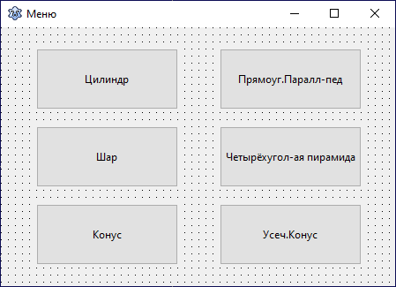

Рисунок 2 – Главное меню калькулятора объема фигур

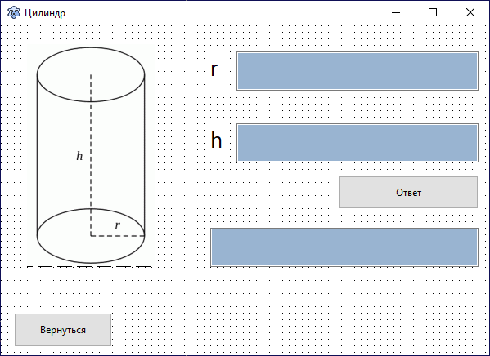

Рисунок 3 – объем цилиндра

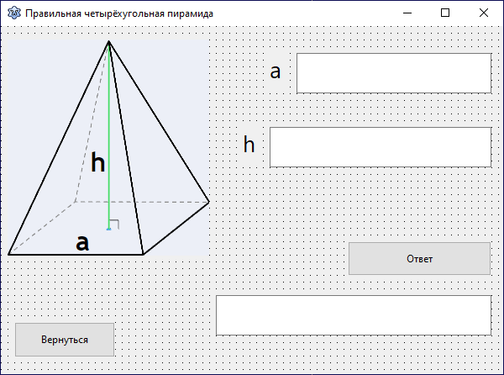

Рисунок 4 – объем пирамиды

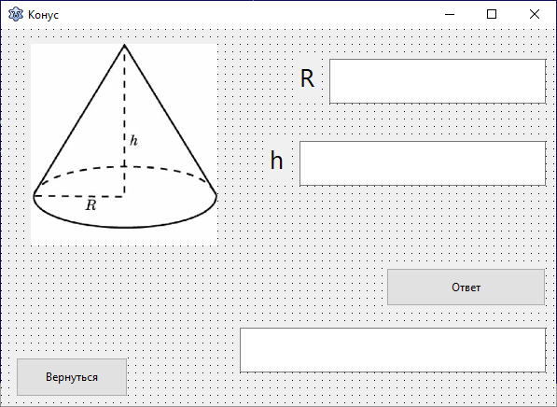

Рисунок 5 – объем конуса

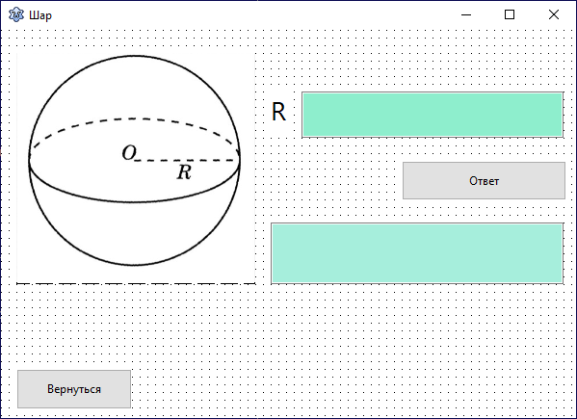

Рисунок 6 – объем сферы

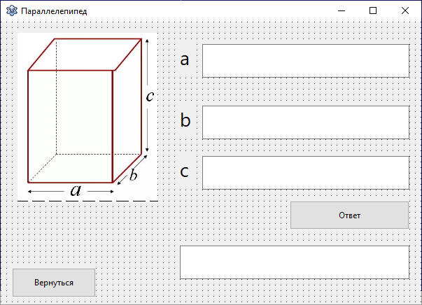

Рисунок 7 – объем прямоугольного параллелепипеда

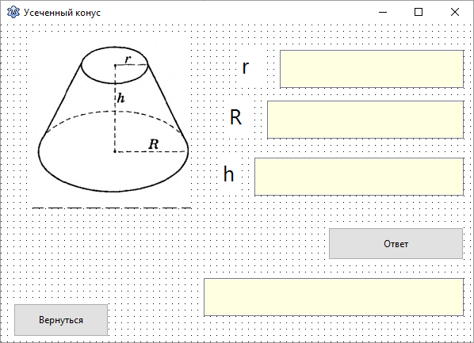

Рисунок 8 – объем усеченного конуса

1. **Вывод**

На данной домашней контрольной работе были получены базовые навыки реализации приложений с графическим интерфейсом пользователя на основе событийно-ориентированной парадигмы с применением Lazarus. Была создана программа приложение “Калькулятор объема фигур”. Также была предусмотрена возможность масштабирования и выбора из фиксированного набора заданных фигур.

Были использованы подпрограммы (функции и процедуры) для вычисления значений функции, данной в задачи, и выполнения основной части программы.

После того как мы создали программу , с отчётом трудностей возникнуть у нас не должно, самое главное оформить все по плану.